Объявление №44
ГКП на ПХВ «Енбекшиказахская многопрофильная центральная районная больница» ГУ УЗАО объявляет о начале проведения закупа способом запроса ценовых предложений по закупу следующих изделии медицинских назначений:

№ | Наименование |  | Ед изм. | Кол-во | Цена | сумма
1 | Датчик кислорода | 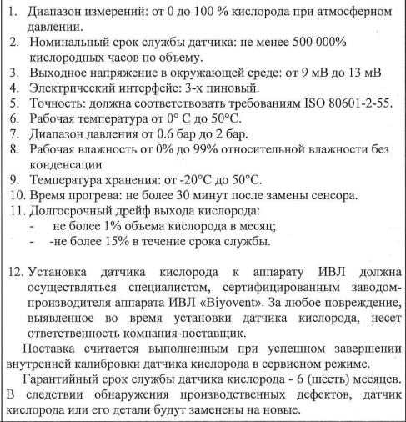 | шт | 6 | 65 000,00 | 390 000,00
2 | Блок выдоха | 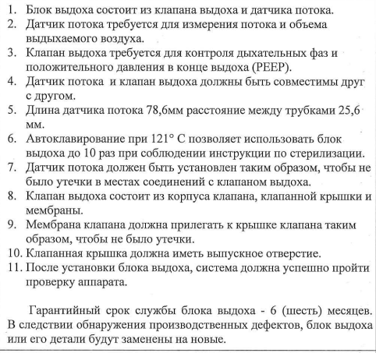 | шт | 6 | 133 000,00 | 798 000,00
3 | Фильтр для вентиляций | 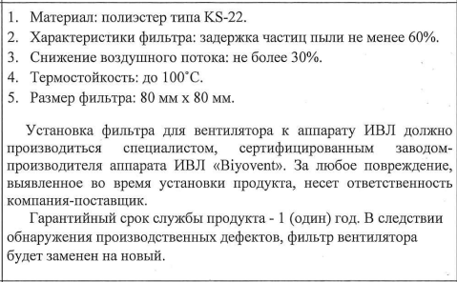 | шт | 6 | 3000,00 | 18 000,00
4 | Аккумулятор батарея | 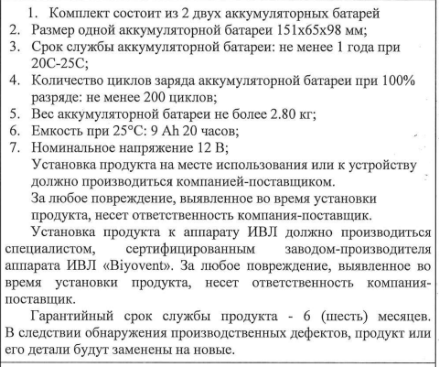 | шт | 6 | 47015 | 288 000,00
5 | Итого |  |  |  |  | 1 494 000,00

Закупка Осуществляется в соответствии с Приказом МЗ РК №110 от 07.06.2023г.
Адрес Заказчика: Алматинская область, Енбекшиказахский р-н, г.Есик, улица Абая 336
Товары должны поставляться по адресу: Алматинская область, Енбекшиказахский р-н, г.Есик, улица Абая 336
Срок поставки: по заявке заказчика
Условия поставок: на условиях ИНКОТЕРМС 2000: DDP
Срок оплаты: 90 дней, со дня поставки товара
Место представления /приема/ документов: Алматинская область, Енбекшиказахский р-н, г.Есик, улица Абая 336 (здание ГКП на ПХВ «Енбекшиказахская МЦРБ» Управление здравоохранения Алматинской области).
Прием заявок начинается с 21.11.2023 г .
Окончательный срок подачи документов: 28 ноября 2023 г. до 10-00 часов.
Дата, время и место вскрытия конвертов по ценовым предложением:
28 ноября 2023 г., в 12-00 часов, в кабинете государственных закупок

